**深 圳 大 学 实 验 报 告**

**课程名称：­ 数字电路**

**实验项目名称： 彩灯流水电路的设计**

**学院： 计算机与软件学院**

**专业： 计算机类**

**指导教师： 李志**

**报告人：郑雨婷，王棋 学号：2021150122，2021150189 班级： 计算机类03**

**实验时间： 2022.6.14**

**实验报告提交时间： 2022.6.14**

**教务处制**

**一、设计题目**

设计一电路以驱动八只灯，并使其七亮一暗，且这一暗灯按一定节拍循环右移。**二、实验仪器及材料**

(1)RXS-1B数字逻辑电路实验箱;

(2)74LS90(十进制计数器)、74LS161(4位二进制同步计数器(异步清除))、74LS138(3线-8线译码器)、74LS04(六反向器) 74LS20(双四输入与非门)。

**三、实验任务步骤与结果（包含实验电路、实验数据、实验结果评价）**

1. **明确题目要求，选择适当的电路原件**

本次实验要求驱动八只灯泡，并使唯一的暗灯按节拍循环右移。故选用74LS90(十进制计数器)、74LS138(3线-8线译码器)。其中74LS90(十进制计数器)进行计数，从而控制循环；74LS138(3线-8线译码器)控制灯泡亮或暗。

1. **分析电路原理，画出电路图**

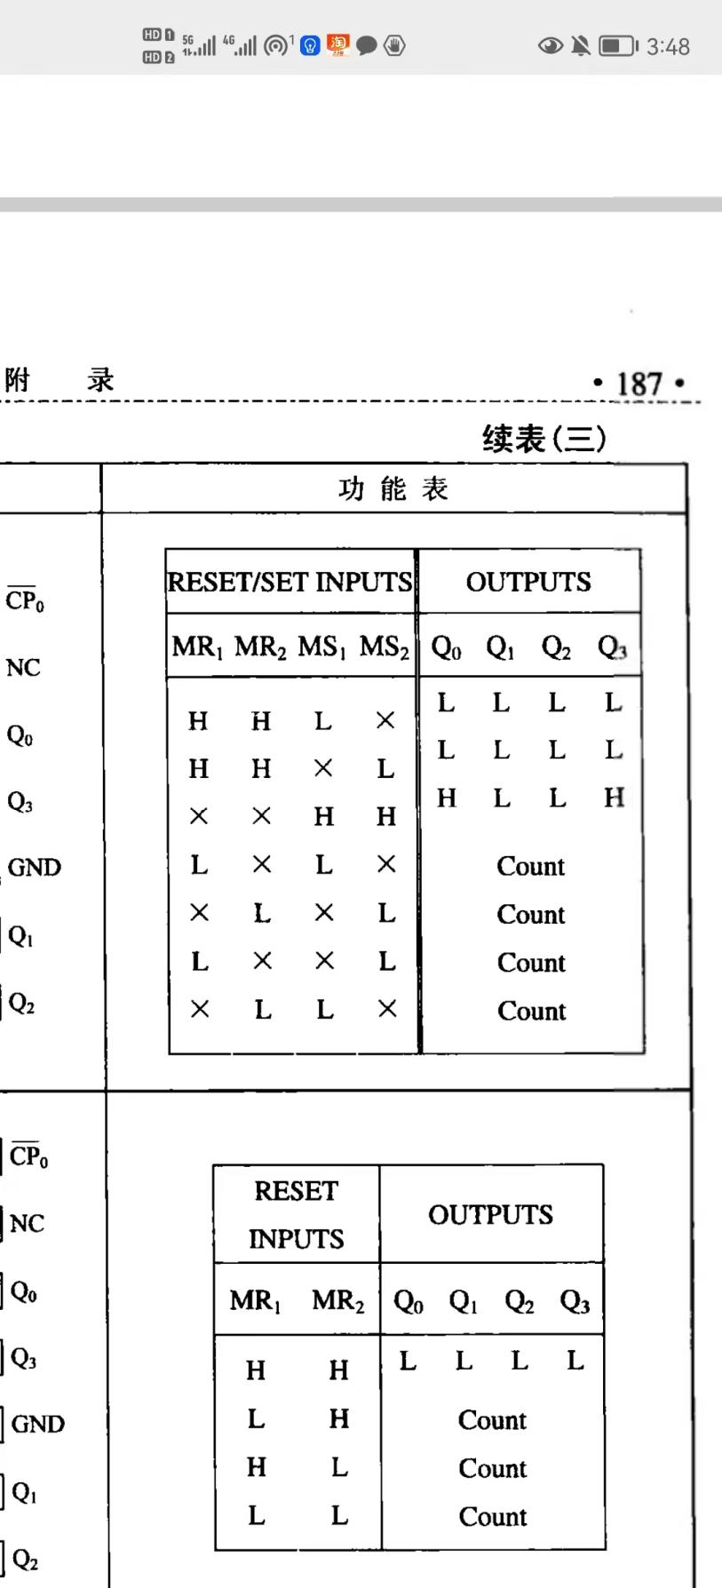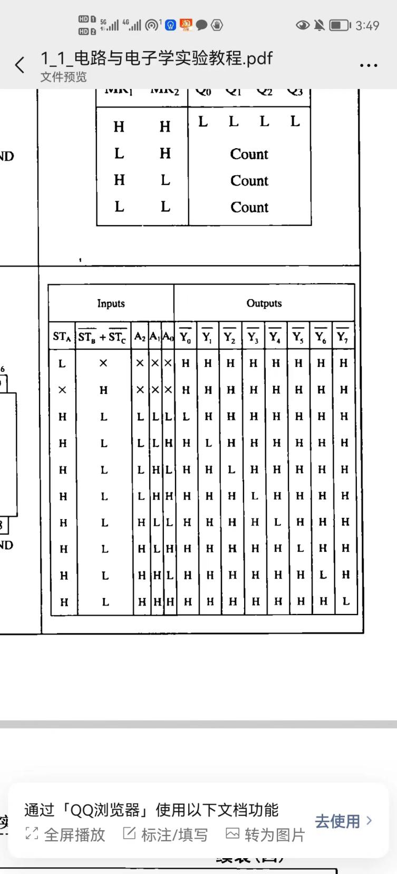

**上图为74LS90和74LS138功能表。由图可知，只有当左图输入后四行时才会实现计数功能。**

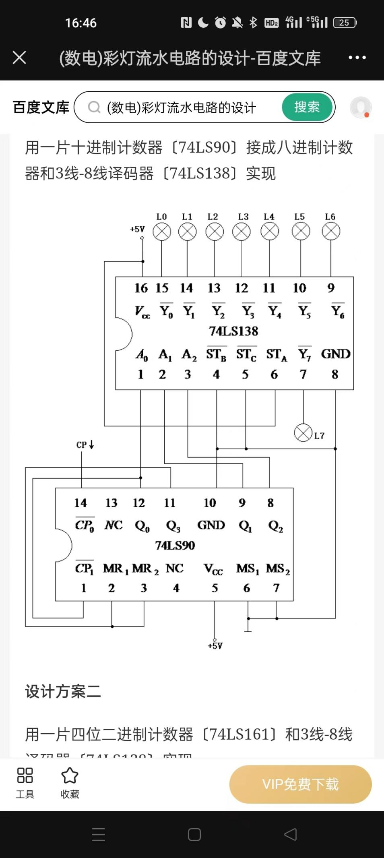

**电路模拟图如图所示，CP接入一定频率的脉冲，计数器每计数一次，通过译码器控制对应数字的亮暗显示。当十进制计数器计数到8时， $Q_{0}$**= $\overline{{CP}_{1}}$ = $A_{0}$ =1, ${MR}_{1}{MR}_{2}Q_{3}$ =1，计数器**跳转到1，从而实现循环。**

**四、实验体会**

本次实验主要学习和了解的计数器、译码器的使用，并且学会了利用74LS90(十进制计数器)、74LS138(3线-8线译码器)设计电路。该实验需要自己设计电路，根据网上查找资料参考，最终成功地设计出电路。总之，通过这次实验，我们掌握了一般组合逻辑电路的特点，学会了对所要求的电路进行设计与实现的方法。

**五、思考题**

(1)如果本设计题改为八只灯七暗一亮，且这一亮灯按一定节拍循环右移，那电路该如何改动。

**附加两片74LS04芯片，将74LS138芯片的所有输出信号对应输入74LS04芯片的输入端，再从74LS04芯片的输出的对应输出到彩灯上。**

1. 现代城市有各种复杂的 变化异彩的彩灯图案(有左移的 有右移的、有方的、有圆的、有上移的、有下移的)，你能构思出现实中这些彩灯图案的电路框图吗?

**可以，各种图形其实都是通过控制一个个单独的灯泡的亮暗而实现的，左移右移上移下移可以通过改变灯泡的位置就可以实现。本次实验只是实现一横排灯泡有规律的亮或暗，城市中的彩灯图案可以视作多个横排灯泡并联而成组成的面，看似复杂但其实原理和本次实验是相同的。**

|  |
| --- |
| 指导教师批阅意见：  成绩评定：  指导教师签字：  年 月 日 |
| 备注： |

注：1、报告内的项目或内容设置，可根据实际情况加以调整和补充。

2、教师批改学生实验报告时间应在学生提交实验报告时间后10日内。